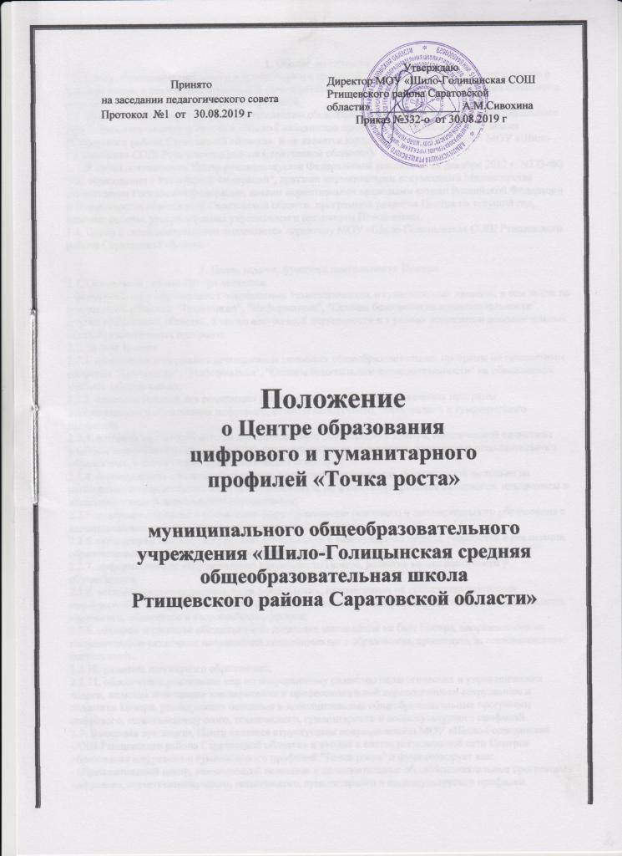
1. Общие положения
1.1. Центр образования цифрового и гуманитарного профилей "Точка роста" (далее - Центр) создан в целях развития и реализации основных и дополнительных общеобразовательных программ цифрового, естественнонаучного и гуманитарного профилей.
1.2. Центр является структурным подразделением общеобразовательной организации муниципального общеобразовательного учреждения «Шило-Голицынская средняя общеобразовательная школа Ртищевского района Саратовской области» и не является юридическим лицом (далее - МОУ «Шило-Голицынская СОШ Ртищевского района Саратовской области»).
1.3. В своей деятельности Центр руководствуется Федеральным законом от 29 декабря 2012 г. N273-ФЗ "Об образовании в Российской Федерации", другими нормативными документами Министерства просвещения Российской Федерации, иными нормативными правовыми актами Российской Федерации и Министерства образования Саратовской области, программой развития Центра на текущий год, планами работы, утвержденными учредителем и настоящим Положением.
1.4. Центр в своей деятельности подчиняется директору МОУ «Шило-Голицынская СОШ Ртищевского района Саратовской области».

2. Цели, задачи, функции деятельности Центра
2.1. Основными целями Центра являются:
- формирование у обучающихся современных технологических и гуманитарных навыков, в том числе по предметным областям "Технология", "Информатика", "Основы безопасности жизнедеятельности", других предметных областей, а также внеурочной деятельности и в рамках реализации дополнительных общеобразовательных программ.
2.2. Задачи Центра:
2.2.1. обновление содержания преподавания основных общеобразовательных программ по предметным областям "Технология", "Информатика", "Основы безопасности жизнедеятельности" на обновленном учебном оборудовании;
2.2.2. создание условий для реализации разноуровневых общеобразовательных программ дополнительного образования цифрового, естественнонаучного, технического и гуманитарного профилей;
2.2.3. создание целостной системы дополнительного образования в Центре, обеспеченной единством учебных и воспитательных требований, преемственностью содержания основного и дополнительного образования, а также единством методических подходов;
2.2.4. формирование социальной культуры, проектной деятельности, направленной не только на расширение познавательных интересов школьников, но и на стимулирование активности, инициативы и исследовательской деятельности обучающихся;
2.2.5. совершенствование и обновление форм организации основного и дополнительного образования с использованием соответствующих современных технологий;
2.2.6. организация системы внеурочной деятельности в каникулярный период, разработка и реализации образовательных программ для пришкольных лагерей;
2.2.7. информационное сопровождение деятельности Центра, развитие медиаграмотности у обучающихся;
2.2.8. организационно-содержательная деятельность, направленная на проведение различных мероприятий в Центре и подготовку к участию обучающихся Центра в мероприятиях муниципального, городского, областного и всероссийского уровня;
2.2.9. создание и развитие общественного движения школьников на базе Центра, направленного на популяризацию различных направлений дополнительного образования, проектную, исследовательскую деятельность.
2.2.10. развитие шахматного образования;
2.2.11. обеспечение реализации мер по непрерывному развитию педагогических и управленческих кадров, включая повышение квалификации и профессиональной переподготовки сотрудников и педагогов Центра, реализующих основные и дополнительные общеобразовательные программы цифрового, естественнонаучного, технического, гуманитарного и социокультурного профилей.
2.3. Выполняя эти задачи, Центр является структурным подразделением МОУ «Шило-Голицынская СОШ Ртищевского района Саратовской области» и входит в состав региональной сети Центров образования цифрового и гуманитарного профилей "Точка роста" и функционирует как:
- образовательный центр, реализующий основные и дополнительные общеобразовательные программы цифрового, естественнонаучного, технического, гуманитарного и социокультурного профилей, привлекая детей, обучающихся и их родителей (законных представителей) к соответствующей деятельности в рамках реализации этих программ.
- выполняет функцию общественного пространства для развития общекультурных компетенций, цифрового и шахматного образования, проектной деятельности, творческой самореализации детей, педагогов, родительской общественности
2.2.3. Центр взаимодействует с:
- различными образовательными организациями в форме сетевого взаимодействия;
- использует дистанционные формы реализации образовательных программ.

3. Порядок управления Центром
3.1. Создание и ликвидация Центра, как структурного подразделения образовательной организации, относится к компетенции учредителя образовательной организации по согласованию с директором
МОУ «Шило-Голицынская СОШ Ртищевского района Саратовской области».
3.2. Директор МОУ «Шило-Голицынская СОШ Ртищевского района Саратовской области» назначает приказом руководителя Центра. Руководителем Центра может быть назначен один из заместителей директора МОУ «Шило-Голицынская СОШ Ртищевского района Саратовской области» в рамках исполняемых им должностных обязанностей, либо по совместительству. Руководителем Центра также может быть назначен педагог образовательной организации в соответствии со штатным расписанием, либо по совместительству.
Размер ставки и оплаты руководителя Центра определяется директором МОУ «Шило-Голицынская СОШ Ртищевского района Саратовской области» в размере до 70% от оклада директора школы в пределах фонда оплаты труда.
Оплата труда педагогических работников Центра «Точка роста» устанавливается в соответствии с Положением об оплате труда и стимулирования работников муниципальных бюджетных и казенных учреждений образования Ртищевского района Саратовской области. Обеспечивать выполнение показателя по средней заработной плате педагогических работников, занимающих основную должность в Центре «Точка роста», в целом по району в соответствии с Указом Президента Российской Федерации от 1 июня 2012 года №761 «О национальной стратегии действий в интересах детей на 2012-2017 годы».
3.3. Руководитель Центра обязан:
3.3.1. осуществлять оперативное руководство Центром;
3.3.2. согласовывать программы развития, планы работ, отчеты и сметы расходов Центра с директором МОУ «Шило-Голицынская СОШ Ртищевского района Саратовской области»;
3.3.3. представлять интересы Центра по доверенности в муниципальных, государственных органах региона, организациях для реализации целей и задач Центра;
3.3.4. отчитываться перед директором МОУ «Шило-Голицынская СОШ Ртищевского района Саратовской области» о результатах работы Центра;
3.3.5. выполнять иные обязанности, предусмотренные законодательством, уставом образовательной организации, должностной инструкцией и настоящим Положением.
3.4. Руководитель Центра вправе:
3.4.1. осуществлять подбор и расстановку кадров Центра, прием на работу которых осуществляется приказом директора МОУ «Шило-Голицынская СОШ Ртищевского района Саратовской области»;
3.4.2. по согласованию с директором МОУ «Шило-Голицынская СОШ Ртищевского района Саратовской области» организовывать учебно-воспитательный процесс в Центре в соответствии с целями и задачами Центра и осуществлять контроль за его реализацией;
3.4.3. осуществлять подготовку обучающихся к участию в конкурсах, олимпиадах, конференциях и иных мероприятиях по профилю направлений деятельности Центра;
3.4.4. по согласованию с директором МОУ «Шило-Голицынская СОШ Ртищевского района Саратовской области» осуществлять организацию и проведение мероприятий по профилю направлений деятельности Центра;
3.4.5. осуществлять иные права, относящиеся к деятельности Центра и не противоречащие целям и видам деятельности образовательной организации, а также законодательству Российской Федерации.

Срок действия положения до выхода соответствующих изменений.

